1- Crie um Banco de Dados e de um “**Nome”** para Clamado “**Usuários**” e para sua” **Tabela**” e crie estes “**Campos**”, “**Usuários**” e “**Senha**”4- Coloque nele dois “**Campos**” e do tipo “**Texto Longo**”;

2

-

Salve com a versão “

**2000**

e

**2003**

”

3

-

Coloque dois “

**Usuários**

” e sua “

**Senha**

”;

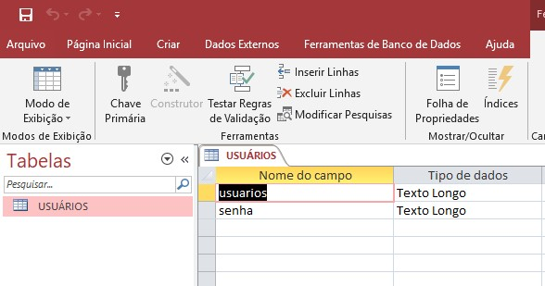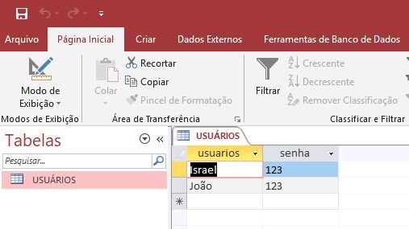

5- Crie um Projeto semelhante a este ou como preferir;

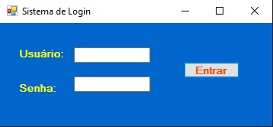

6

-

Adicione uma conexão com o “

**Banco de Dados**

”

7

-

Clique em “

**Avançar**

”;

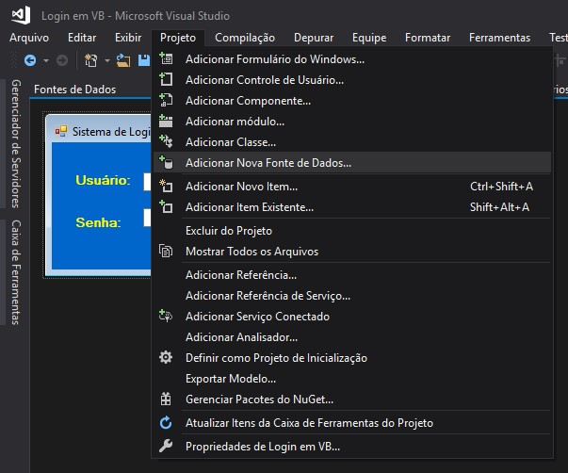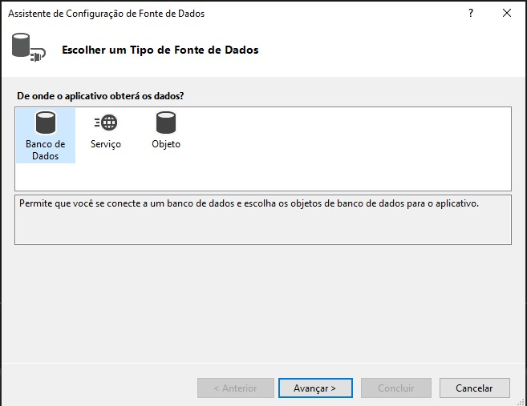

8

-

Clique em “

**Avançar**

” novamente;

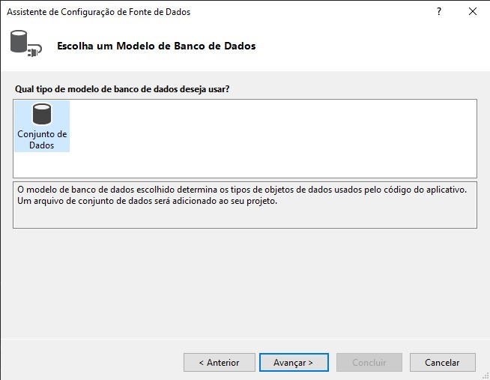

9

-

Cli

que

em “

**Nova Conexão**

”;

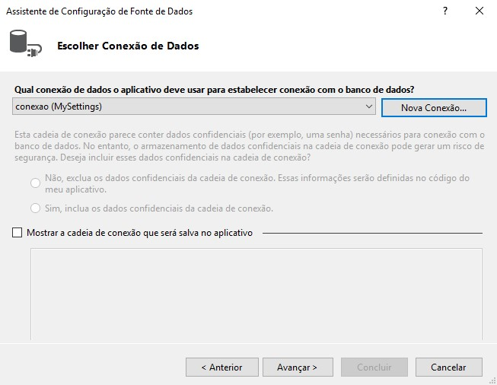

10- Escola o tipo de conexão e clique em “**Continuar**”

11

-

Local

i

ze o

“

**Banco de Dados**

” e

Clique em “

**Abrir**

”;

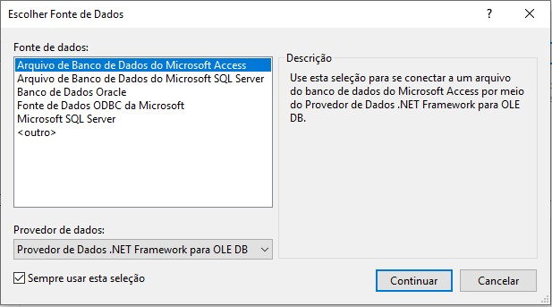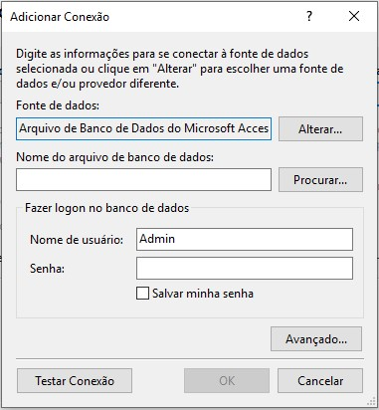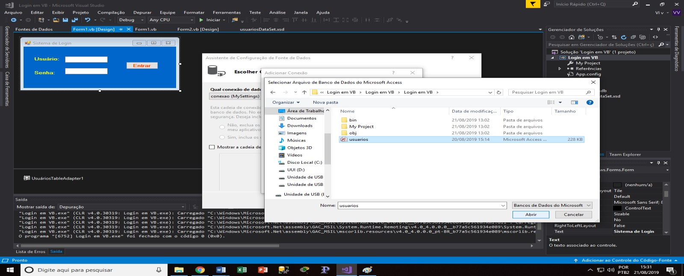

12

-

“

“

**Teste a Conexão**

**” e**

Clique

em

**“OK”**

novamente em “

**OK**

”;

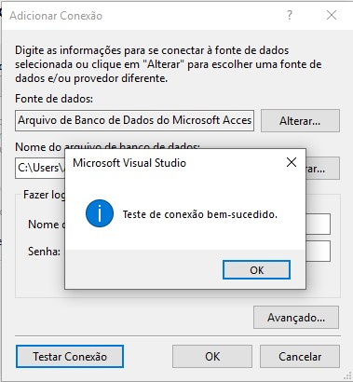

13

-

Clique em “

**Avançar**

”;

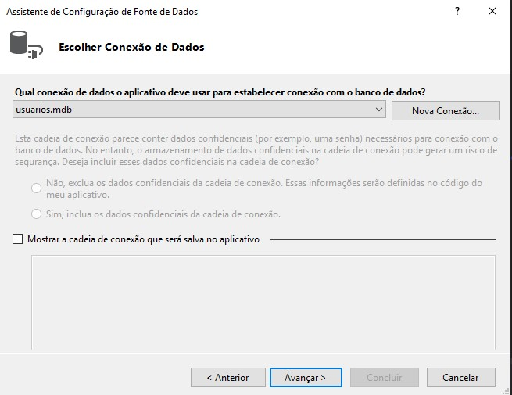

1. Clique em “**Sim**” e em “**Avançar**”

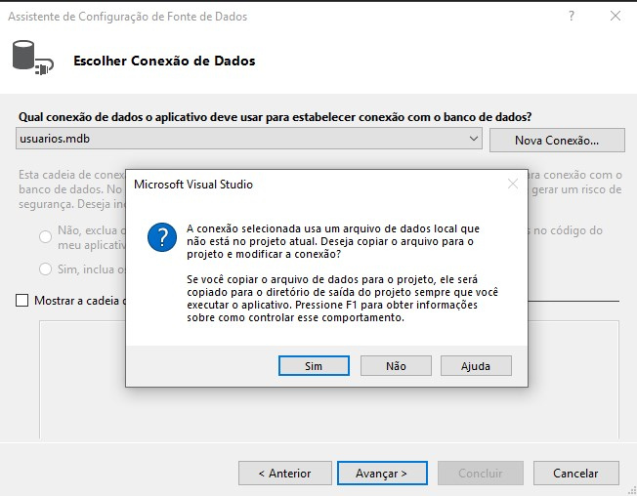

1. Marque a Propriedade “**Tabelas**” e renomeia para “**Conexão**” clique em “**Concluir**”;

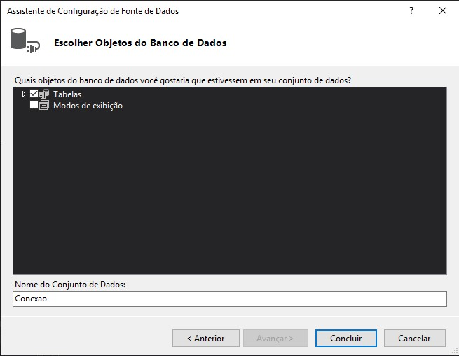

1. Dê dois cliques nesta nova “**Propriedade**” criada por você;

17

-

Clique com o “

**Botão**

” direito nesta

“

**P**

**ropriedade**

”

, “

**Adiciona**

**r**

” e “

**Query**

”;

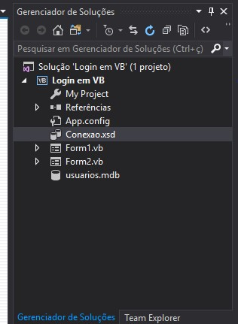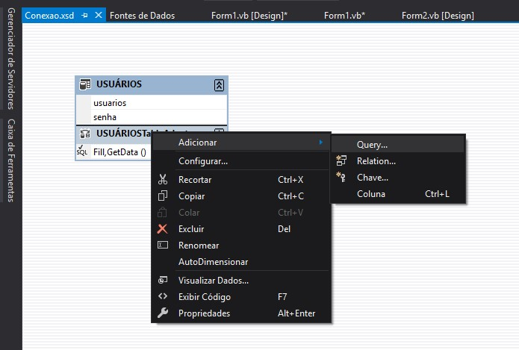

18

-

Clique em “

**Avançar**

”

19

-

Marque esta

“

**propriedade**

**”**

e clique em “

**Avançar**

”;

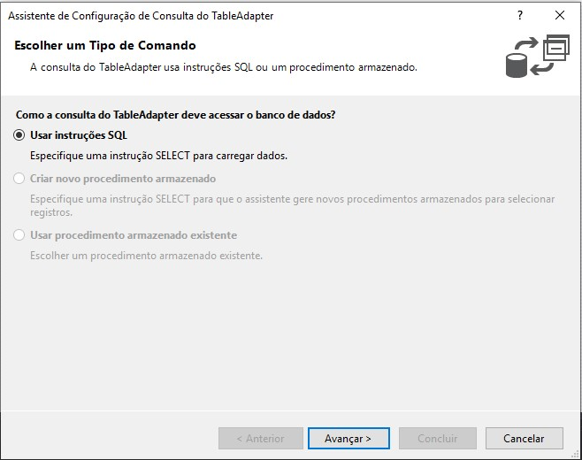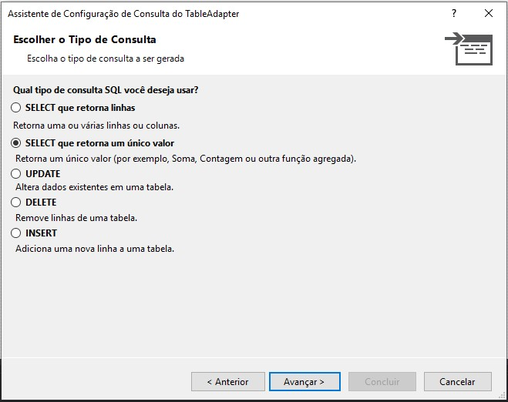

1. Clique em “**Construtor de Consultas....**”;

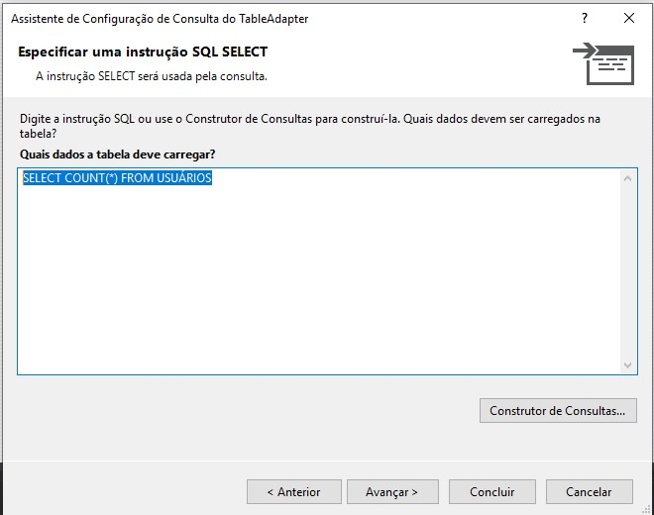

1. Altere as propriedades que estão coloridas para o que conteúdo que está escrito dentro delas;

22

-

Clique em “

**Executar Consulta**

” e altere estas “

**Propriedades**

” e clique em “

**OK**

”;

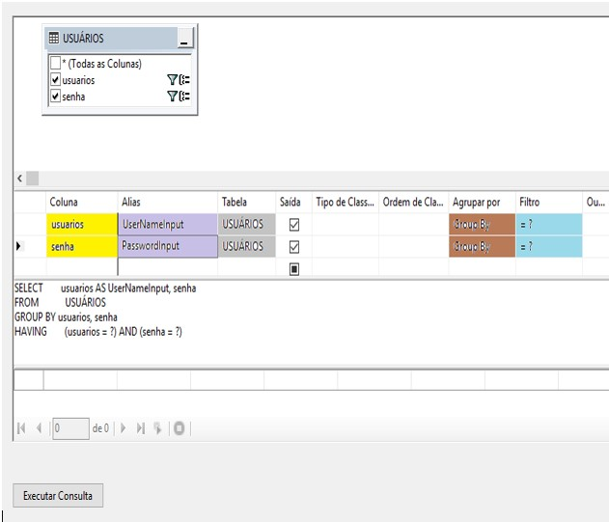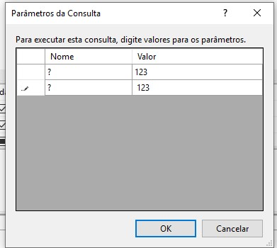

23- Veja as “**alterações”** que você fez e feche esta tela em “**Concluir**”;

24

-

Clique nesta propriedade com

o”

**Botão**

**o Direto do Mouse**

”

e em “

**Con**

**figurar**

**...**

”

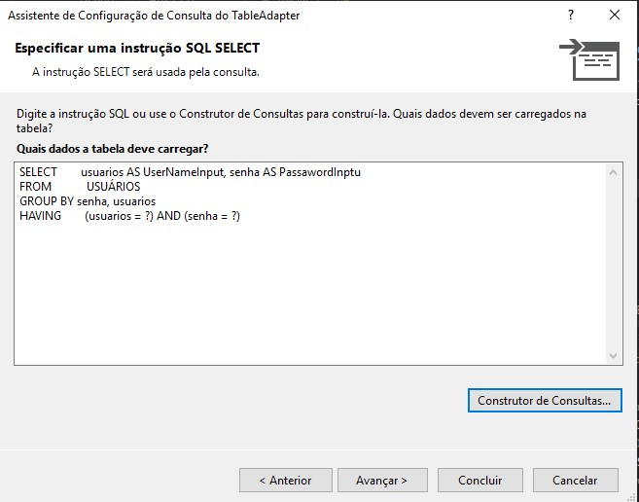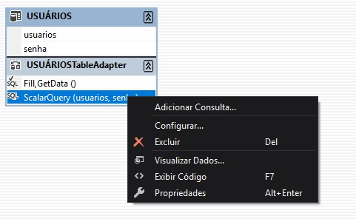

25

-

Clique em “

**Avançar**

”;

26

-

Troque este nome para “

**PassUserString**

” e clique em

“

**Concluir**

”

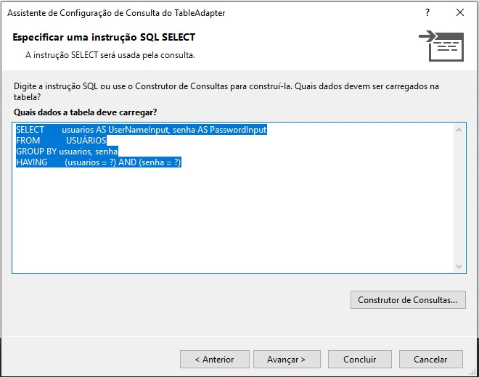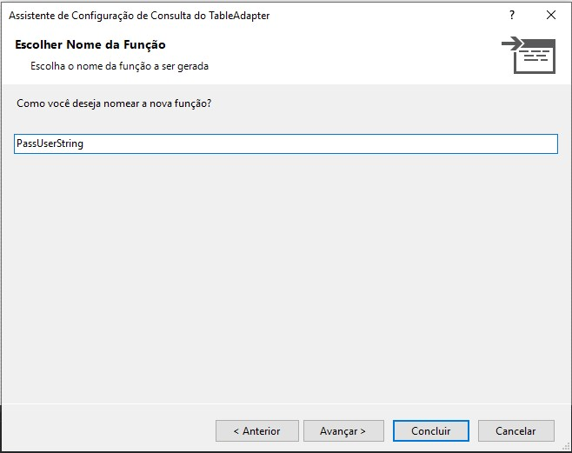

27

-

Retorne para o

Formulário e clique em “

**C**

**aixa de Ferramentas**

” e escola a

propriedade “

**USUÁRIOSTableAdapter**

”, clique sobre ela, segura o botão do mouse e

“

**Arraste e solte sobre o TextBox do Usuário**

”

;

28

-

Clique duas vezes sobre o botão “

**Entrar**

”;

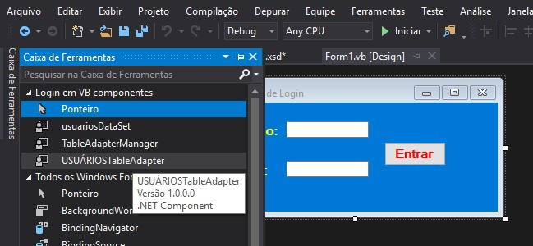

**Obs: Para que esta propriedade “USUSARIOSTableAdapter” pareça, você precisa rodar o programa para que as alterações sejam efetuadas e salvas.**

29- Digite este “**Código**”;

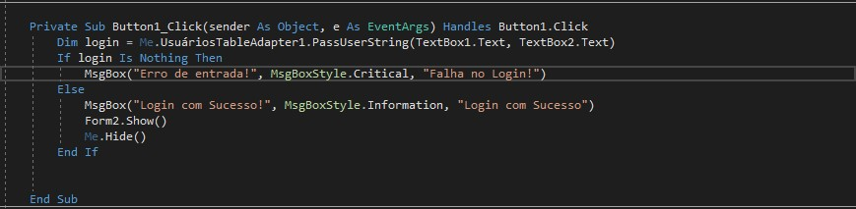

Ob.: Antes de você rodar o programa, crie um formulário “**Form2**” ou o nome que deseja, pois quando você ligar com o usuário cadastrado no banco de dados, este “**Form2**” deverá ser aberto.

